Sistema de Gestión de Pedidos para Restaurantes

Documento Técnico de Validación – Prototipos

Autor: [Nombre del estudiante]  
Curso: [Nombre del curso]  
Fecha: [dd/mm/aaaa]

# 1. Introducción

El presente documento tiene como finalidad validar los requisitos del proyecto Sistema de Gestión de Pedidos para Restaurantes mediante la construcción de prototipos de interfaz. Estos prototipos representan la interacción básica de los usuarios con el sistema, permitiendo identificar y confirmar que los requerimientos definidos se encuentran correctamente interpretados antes de su desarrollo.

# 2. Alcance

El alcance de este documento se limita a la validación de cuatro (4) historias de usuario seleccionadas del proyecto, representadas por medio de prototipos de baja fidelidad (wireframes). El objetivo es obtener una representación visual de las funcionalidades principales relacionadas con: la toma de pedidos por parte de los meseros, la visualización de pedidos en cocina, el proceso de cobro en caja, y la generación de reportes administrativos. Este documento no cubre la totalidad de requisitos del sistema, sino que se enfoca en aquellos que se consideran más críticos para el correcto funcionamiento del software.

# 3. Lista de Requerimientos

A continuación, se listan los requisitos seleccionados para la elaboración de los prototipos:

• RF01. El sistema debe permitir al mesero registrar un nuevo pedido desde una interfaz digital.

• RF06. El sistema debe mostrar los pedidos pendientes en orden de llegada.

• RF09. El sistema debe permitir generar la cuenta automáticamente en base a los pedidos realizados.

• RF15. El sistema debe permitir visualizar reportes de ventas diarios, semanales y mensuales.

# 4. Versión del Documento

Versión 1.0 – Documento inicial de validación.

# 5. Prototipos de Validación

En esta sección se presentan los prototipos asociados a los requisitos seleccionados. Cada prototipo corresponde a un requisito funcional específico, y sirve como evidencia visual de la validación.

## 5.1 RF01 – Registro de Pedidos (Mesero)

Este prototipo representa la pantalla de toma de pedidos utilizada por los meseros. La interfaz permite seleccionar productos de un menú digital, agregar observaciones (ejemplo: sin sal, extra queso), y enviar el pedido directamente a cocina. La validación busca comprobar la facilidad de uso y claridad en la interacción.

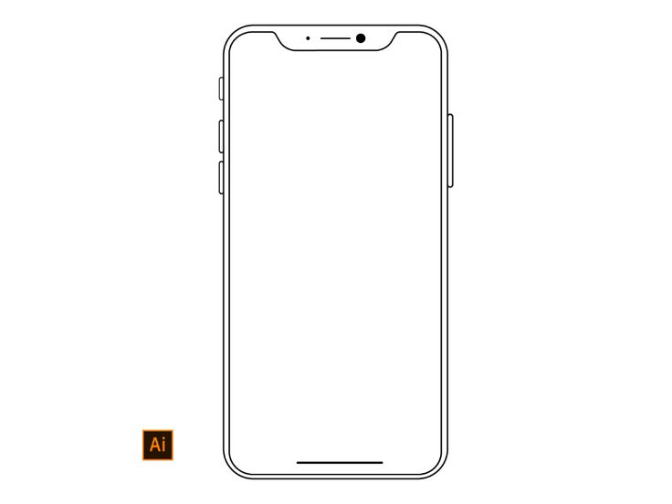

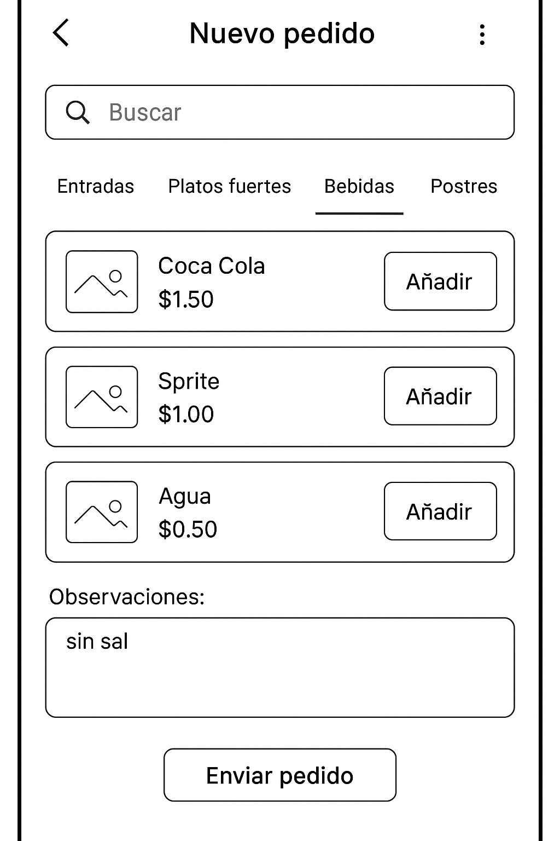

## 5.2 RF06 – Visualización de Pedidos (Cocina)

Este prototipo representa la pantalla utilizada por el personal de cocina para visualizar los pedidos en orden de llegada. La interfaz muestra los pedidos pendientes, permite marcarlos como 'en preparación', 'listo' o 'entregado', y calcula el tiempo transcurrido desde su creación. La validación busca confirmar que el flujo de trabajo de cocina esté correctamente soportado.



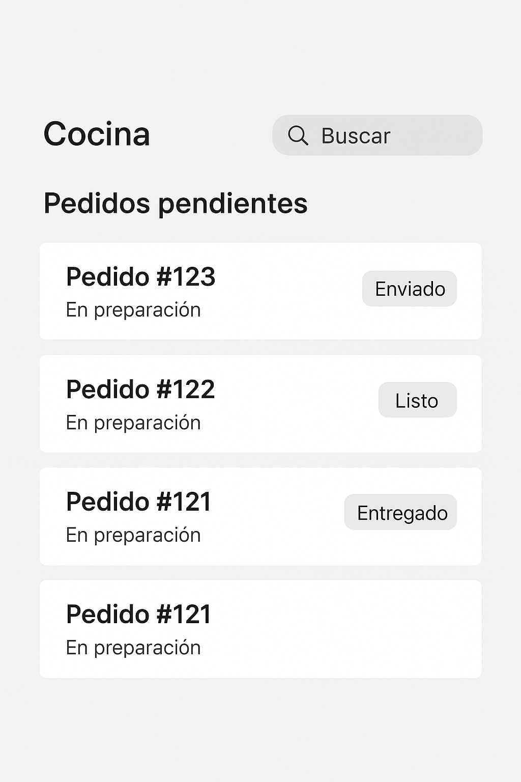

## 5.3 RF09 – Generación de Cuenta (Caja)

Este prototipo corresponde a la pantalla de caja para la gestión de pagos. La interfaz muestra los productos consumidos por el cliente, permite aplicar descuentos, seleccionar el método de pago (efectivo, tarjeta, código QR) y generar un comprobante. La validación se centra en la claridad del proceso de facturación y en la disponibilidad de los métodos de pago requeridos.



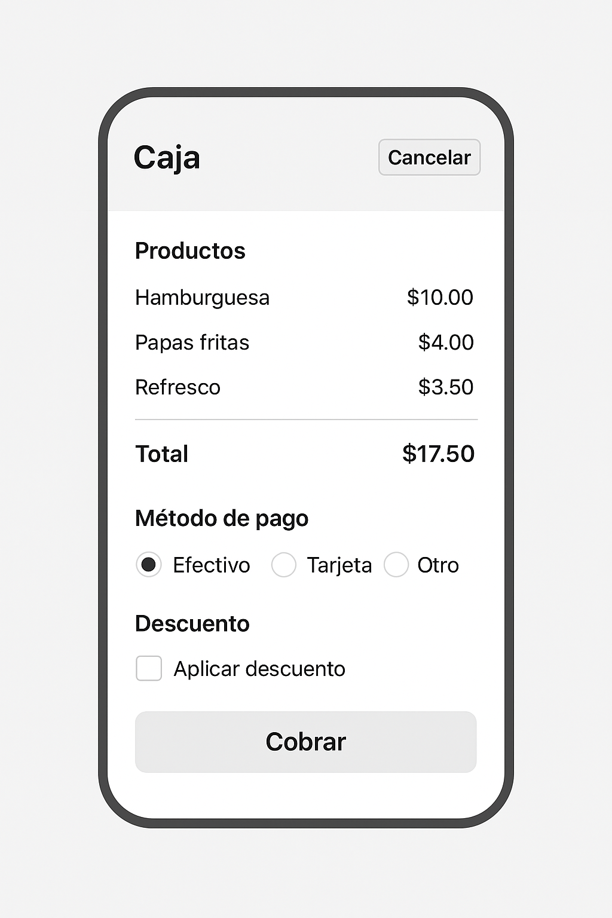

## 5.4 RF15 – Reportes de Ventas (Administrador)

Este prototipo representa la pantalla administrativa destinada a la visualización de reportes de ventas. La interfaz permite consultar estadísticas diarias, semanales y mensuales, así como identificar los productos más vendidos. La validación busca confirmar que la información presentada sea útil, clara y relevante para la toma de decisiones.



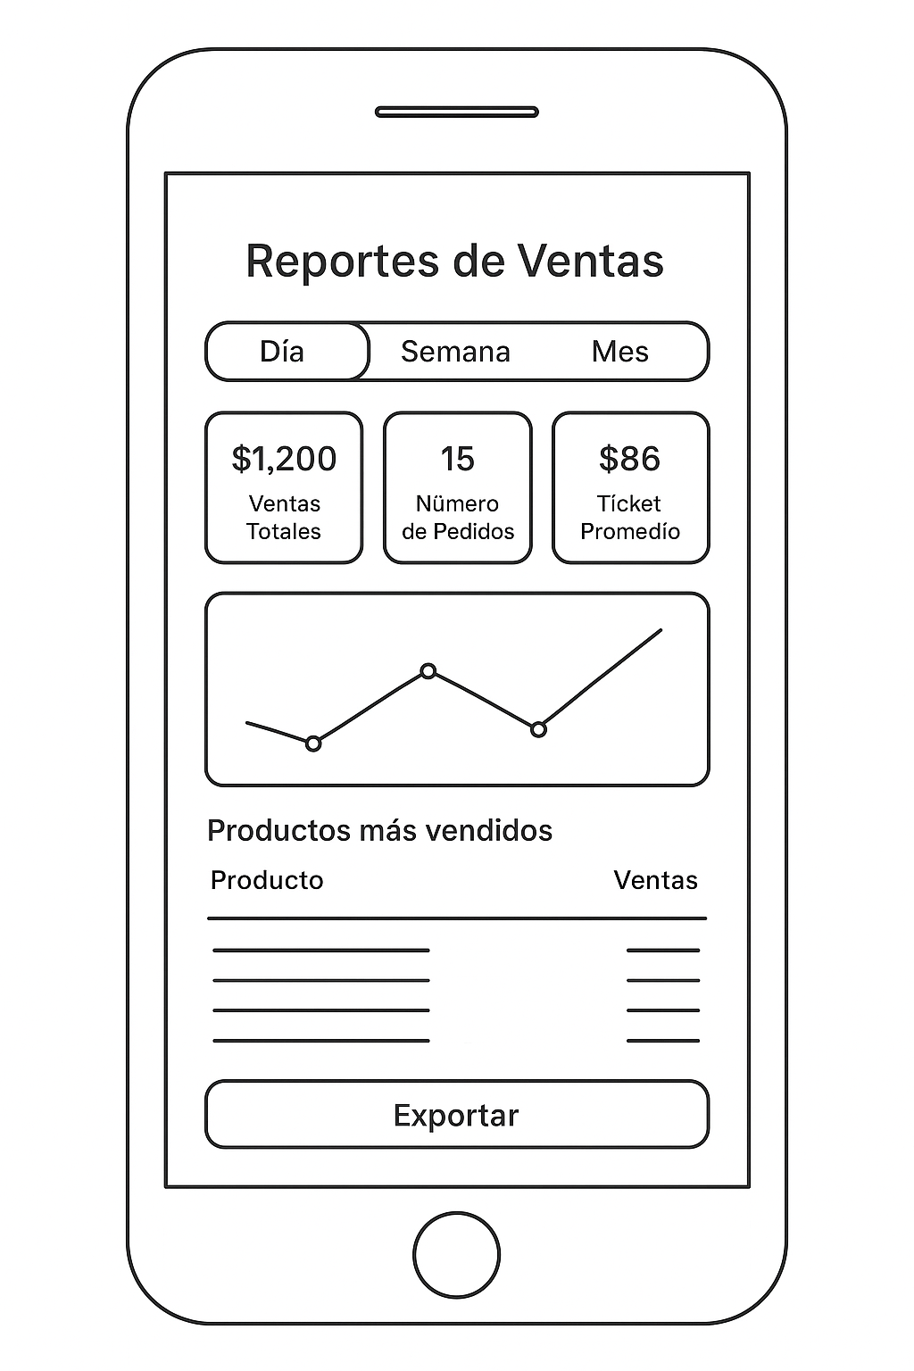

### 6. Casos de prueba

### 6.1 Caso de Prueba 01 – Registro de Pedido (Interfaz de Mesero)

* **Objetivo del caso de prueba:** Validar que el sistema permita al mesero registrar un pedido seleccionando productos del menú y añadir observaciones antes de enviarlo a cocina.
* **Identificador:** CP-01
* **Requerimiento / Historia de usuario asociada:** RF01 – “El sistema debe permitir al mesero registrar un nuevo pedido desde una interfaz digital.”
* **Precondiciones:**
  + El mesero debe estar autenticado en el sistema.
  + El menú debe estar cargado en la aplicación.
* **Lista de pasos con resultados esperados:**
  + El mesero accede a la opción “Nuevo Pedido”. → *Se muestra la interfaz con categorías del menú.*
  + El mesero selecciona un producto de la lista. → *El producto se añade al pedido.*
  + El mesero ingresa observaciones (ej. “sin sal”). → *La observación queda registrada en el pedido.*
  + El mesero confirma el pedido. → *El sistema envía el pedido a la cocina y muestra estado inicial “En espera”.*

### 6.2 Caso de Prueba 02 – Gestión de Pedidos en Cocina

* **Objetivo del caso de prueba:** Verificar que el sistema muestre los pedidos pendientes y permita al cocinero cambiar el estado del pedido.
* **Identificador:** CP-02
* **Requerimiento / Historia de usuario asociada:** RF06 – “El sistema debe mostrar los pedidos pendientes en orden de llegada.”
* **Precondiciones:**
  + Debe existir al menos un pedido enviado desde la interfaz de mesero.
* **Lista de pasos con resultados esperados:**
  1. El cocinero abre la pantalla de cocina*. → Se muestran los pedidos pendientes ordenados por hora de llegada.*
  2. El cocinero selecciona un pedido y cambia su estado a “En preparación”. *→ El estado del pedido se actualiza en tiempo real.*
  3. El cocinero marca el pedido como “Listo”. *→ El pedido aparece en estado “Listo” y disponible para entrega.*

### 6.3 Caso de Prueba 03 – Generación de Cuenta en Caja

* **Objetivo del caso de prueba:** Validar que el sistema genere correctamente la cuenta del cliente con detalle de productos, descuentos aplicados y método de pago.
* **Identificador:** CP-03
* **Requerimiento / Historia de usuario asociada:** RF09 – “El sistema debe permitir generar la cuenta automáticamente en base a los pedidos realizados.”
* **Precondiciones:**
  + El cliente debe tener al menos un pedido activo finalizado.
* **Lista de pasos con resultados esperados:**
  + El cajero selecciona la mesa o cliente. → Se muestran los pedidos asociados y su costo total.
  + El cajero aplica un descuento (si corresponde). → El sistema recalcula el monto total.
  + El cajero selecciona el método de pago (ej. tarjeta). → El sistema procesa la transacción.
  + El cajero confirma el pago. → El sistema genera y muestra el comprobante/factura.

### 6.4 Caso de Prueba 04 – Reporte de Ventas en Administración

* **Objetivo del caso de prueba:** Validar que el sistema genere reportes de ventas diarios con productos más vendidos.
* **Identificador:** CP-04
* **Requerimiento / Historia de usuario asociada:** RF15 – “El sistema debe permitir visualizar reportes de ventas diarios, semanales y mensuales.”
* **Precondiciones:**
  + Debe existir un historial de ventas registrado en el sistema.
* **Lista de pasos con resultados esperados:**
  1. El administrador accede al módulo de reportes. → El sistema muestra las opciones de rango de tiempo.
  2. El administrador selecciona “Reporte Diario”. → Se genera un gráfico con el resumen de ventas del día.
  3. El administrador consulta “Productos más vendidos”. → El sistema despliega el listado ordenado por cantidad de ventas.
  4. El administrador exporta el reporte a PDF. → El archivo se descarga con la información correcta.